Задание. Заполните схему информационных моделей предложенными элементами.

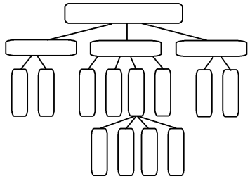
Графики
Схемы
Карты
Диаграммы
Чертежи
Фотографии
Графы
Блок-схемы
Формулы
Словесное описание
Таблицы
Рисунки
Смешанные
Образные
Знаковые
Виды информационных моделей

